* IP máy cài database server (mysql server)
  + 172.16.208.50
  + UserName: root
  + Password: 100100
  + Phải tắt hết sleep
* IP gateway chạy web server:
  + <http://172.16.208.134/>
  + Port: 80
  + Remote desktop:
    - User: root
    - Pass: 100100
* Các lưu ý cần kiểm tra
  + Ping ip DB server từ gateway xem thấy ko
  + Kiểm tra lại IP DB server có bị thay đổi ko
    - 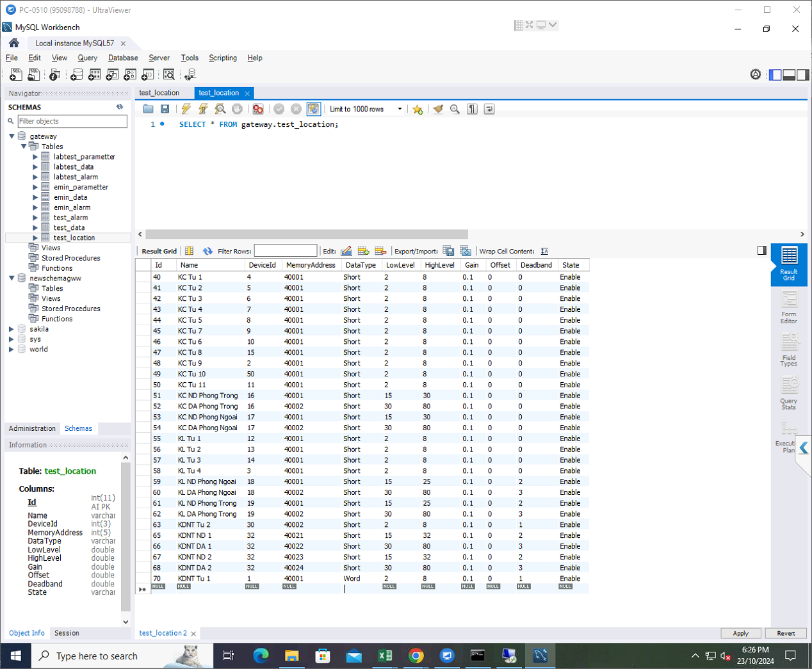
  + yyyyyyyyyyyyyyyyyyyyyyyyyyyyyyyyyyyyyyyyyyyyyyyyyy